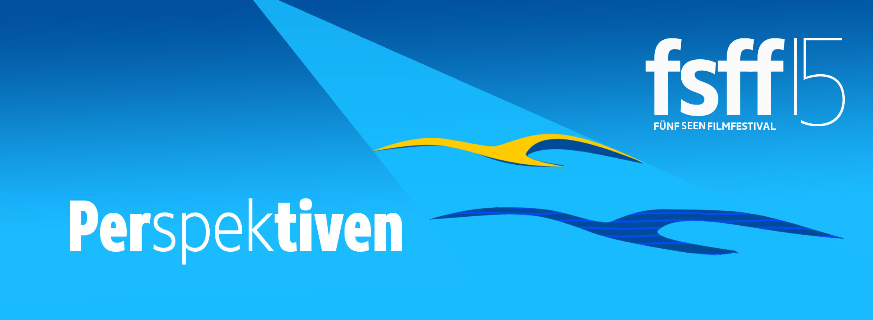

15. Fünf Seen Filmfestival Open Air eröffnet
Rund 500 Gäste feierten österreichisches Beziehungsdrama RISIKEN UND NEBENWIRKUNGEN
Das 15. Fünf Seen Filmfestival (fsff) ist am 18. August unter freiem Himmel direkt am Starnberger See mit der Deutschlandpremiere der österreichischen Tragikomödie RISIKEN UND NEBENWIRKUNGEN eröffnet worden. Zu der Eröffnungsfeier vor grandioser Alpenkulisse kamen der Regisseur Michael Kreihsl und die Darsteller*innen Inka Friedrich und Thomas Mraz sowie zahlreiche Vertreter der Filmbranche und regionaler Politik. Die prominenten Filmgäste des Eröffnungsfilms wurden bei Sonnenuntergang mit der Roseninselfähre „Marie“ über den Starnberger See zum Festivalgelände im Seebad Starnberg gefahren. Dort empfing sie Festivalintendant Matthias Helwig am blauen Teppich.
Zum Auftakt spielte das Kilian Sladek-Jazztrio mit Kilian Sladek (vocal) Theo Kollross (piano) und Karoline Weidt (vocal) live. Unter illuminierten Bäumen flanierten rund 500 geladene und zahlende Gäste zum Sektempfang. Sie wurden mit einem Flying Buffet kulinarisch versorgt. Moderiert wurde der festliche Abend unterm Sternenhimmel wie schon in den Vorjahren von der Filmschauspielerin Marieke Oeffinger, der deutschen Stimme von Vanessa Hudgens und Natalie Dormer. Unter den prominenten Gästen waren die Schauspieler*innen Johanna Bittenbinder, Heinz Josef Braun, Aglaia Szyszkowitz, Winfried Frey und Saralisa Volm sowie die Regisseur*innen Felicitas Darschin, Oliver Rihs, Jana-Jil Wonders, die Kabarettisten Josef Brustmann und Otto Göttler ebenso wie der Starnberger Landrat Stefan Frey, Starnbergs 2. Bürgermeisterin Angelika Kammerl, Anne und Alex Eichberger von der unabhängigen Klimainitiative unserklima.jetzt, Bezirksheimatpfleger Norbert Göttler, der CSU-Bundestagsabgeordnete Michael Kießling sowie die Geschäftsführerin des FFF-Bayern, Dorothee Erpenstein
Der Film RISIKEN UND NEBENWIRKUNGEN, der auf dem Festival seine Deutschlandpremiere feierte und vom Festivalpublikum begeistert aufgenommen wurde, führt pointenreich die Bedeutung von Beziehungsarbeit vor Augen. Würde man jemanden seine Niere spenden? Der eigenen Ehefrau? Und wenn nein: Ist man dann ein Egoist? Mit all diesen Fragen sieht sich Arnold (Samuel Finzi) plötzlich konfrontiert. Er könnte seiner Frau Kathrin, gespielt von der dem deutschen Film- und Fernsehpublikum sehr bekannten Inka Friedrich, das lebensrettende Organ spenden, doch er zweifelt und als sich der gemeinsame Freund Götz (Thomas Mraz) als Spender zur Verfügung stellt, empört diese selbstlose Geste nicht nur dessen Ehefrau Diana (Pia Hierzegger).

"Mit dem Fünf Seen Filmfestival haben wir immer den Anspruch, die Welt ein bisschen zu verbessern. Und wir stehen für die Grundrechte ein. Dafür wollen wir vorangehen“, betonte Festivalintendant Matthias Helwig. In diesem Festivaljahr sei der Klimawandel ein Thema, der immer mehr in den Fokus rücke. Daher werde in diesem Jahr erstmals ein Kino & Klima-Award verliehen.

Bis zum 31. August werden auf dem Fünf Seen Filmfestival in zehn Sektionen an den Spielstätten Gauting, Starnberg, Schloss Seefeld und Weßling mehr als 150 Spiel-, Dokumentar- und Kurzfilme aus Mitteleuropa gezeigt, darunter acht Weltpremieren, 21 Deutschlandpremieren, vier Süddeutschland-premieren und 28 Bayernpremieren. Neu im Festivalprogramm ist die Filmreihe KINO & KLIMA - unterstützt von der unabhängigen Initiative unserklima.jetzt des Ehepaars Anne und Alex Eichberger. Weitere Deutschlandpremieren feiern unter anderem die Filme THE BADGER (Iran), WHO IS AFRAID OF ALICE MILLER (Schweiz), AS WE LIKT IT (Taiwan), DAS LAND MEINES VATER (Deutschland), RÜCKKEHR NACH VISEGRAD (Schweiz) sowie LOVETALK (Taiwan).

Ehrengäste des diesjährigen Fünf Seen Filmfestivals sind die allseits gefeierte Schauspielerin Senta Berger und der Regisseur, Drehbuchautor und Schauspieler Michael Herbig sowie der Cinematographer und Bildgestalter Benedict Neuenfels. Senta Berger und Michael Herbig werden am 29. August (14 Uhr) beim Filmgespräch am See in der renommierten Akademie für Politische Bildung in Tutzing das Thema „Postpandemische Perspektiven: Wohin mit Film und Kultur?“ erörtern. Weitere prominente Vertreter der Filmbranche haben ihr Kommen während des Festivals angekündigt. So werden unter anderem die Regisseure Pierre Pinaud und Marcus H. Rosenmüller erwartet. Zu der Deutschlandpremiere von HANNES kommen Hans Steinbichler und Drehbuchautorin Rita Falk (28.8.). Auch zu der Vorstellung von WINDSTILL von Nancy Camaldo (29.8.) hat sich das Filmteam angesagt. Deutschlandpremiere feiert zudem GRACIOUS NIGHT, zu der Kultregisseur Mika Kaurismäki kommen wird (31.8.).

Gleich in der ersten Festivalwoche stehen eine Reihe von Höhepunkten auf dem Programm: Am 20. August feiert der Dokumentarfilm … WIE DICH SELBST von Susanne Petz Weltpremiere. Wie schon in den Vorjahren wird der renommierte, mit 5.000 Euro dotierte Hannelore-Elsner-Preis für bedeutende Schauspielkunst verliehen. Diesjährige Preisträgerin ist die international gefeierte österreichische Film- und Theaterschauspielerin Birgit Minichmayr. Im Anschluss an die Preisverleihung am 21. August wird das Schweizer Familiendrama WANDA, MEIN WUNDER von Bettina Oberli als Deutschlandpremiere gezeigt. Birgit Minichmayr spielt darin mit großer Spielfreude die Tochter des bettlägerigen Rentners und Familienpatriarchen Josef. Die 44-jährige Österreicherin gilt als eine der profiliertesten Schauspielerin im deutschsprachigen Raum. Sowohl auf der Theaterbühne als auch im Film hat Birgit Minichmayr mit bedeutenden Regisseuren zusammengearbeitet. Auf dem Fünf Seen Filmfestival werden Berlinale-Gewinner ALLE ANDEREN von Maren Ade sowie das Romy Schneider-Porträt 3 TAGE IN QUIEBERON von Emily Atef gezeigt, in dem Birgit Minichmayr Romy Schneiders Jugendfreundin Hilde spielt.

Ebenfalls am 21. August wird der Dachs-Drehbuchpreis verliehen. Außerdem stehen am 21. August die Weltpremiere von ORATORIUM: OUR WORLD IS ON FIRE von Rainer Bartesch sowie der Film TIGERS von Ronnie Sandahl über den knallharten Profifußball auf dem Programm. Nicht verpassen sollten Cineasten den Auftritt des vielfach preisgekrönten Cinematographers Benedict Neuenfels. Am 20. August ist Neuenfels bei der Open Air-Vorführung von ICH BIN DEIN MENSCH im Seebad Starnberg anwesend. Am 21. August wird der Bildgestalter mit BR-Kulturjournalist Moritz Holfelder ein Gespräch über „Perspektiven im Film“ führen. Im Anschluss daran wird DER FELSEN von Dominik Graf aufgeführt.

Jedes Jahr lockt das Fünf Seen Filmfestival (fsff) gut 20.000 Kinofans sowie mehr als 100 Filmschaffende an. Auch 2021 werden sich zur 15. Jubiläumsausgabe Schauspieler*innen, Regisseur*innen, Produzent*innen und Filmbegeisterte begegnen, um die besten Filme aus Mitteleuropa mitzuerleben – eine positive Perspektive in diesen eingeschränkten Zeiten. Auf dem Fünf Seen Filmfestival zählt die persönliche und herzliche Atmosphäre, die OSCAR-Preisträger*innen und Stargäste wie unter anderen Caroline Link, Wim Wenders, Volker Schlöndorff, Istvàn Szabó, Michael Verhoeven, Tom Tykwer, Dominik Graf, Hannelore Elsner, Josef Bierbichler und Edgar Reitz genossen und schätzen gelernt haben. Seit 2019 wird der Hannelore-Elsner-Preis für bedeutende Schauspielkunst vergeben. Die ersten Preisträger*innen waren die Ausnahmeschauspieler*innen Barbara Auer (2019) und Nina Hoss (2020).

Hauptpartner des 15. Fünf Seen Filmfestivals sind die Bayerische Staatskanzlei, das Bayerische Staatsministerium für Digitales, der FFF Bayern, der Bezirk Oberbayern, die Stadt Starnberg, das Landratsamt Starnberg, die Gemeinde Gauting, unserklima.jetzt - eine unabhängige Initiative von Anne und Alex Eichberger, die ALR Treuhand GmbH, die Kreissparkasse München-Starnberg-Ebersberg sowie der Rotary Club Starnberg. Hauptmedienpartner sind der Bayerische Rundfunk, Bayern 2 und die Süddeutsche Zeitung.
Infos: www.fsff.de, auf facebook und instagram: fünf seen filmfestival

